## Análisis frente a la incorporación de riesgos de corrupción en Trámites y Otros Procedimientos Administrativos (OPA) en la Secretaría Distrital de Planeación

**Introducción**

El presente documento comprende el recuento de acciones adelantadas desde la Dirección de Planeación Institucional (DPI) con el fin de atender la observación efectuada por la Oficina de Control Interno mediante memorando 3-2024-08374 del 27 de febrero 2024 en el cual se genera una recomendación frente a: “*En atención a que se evidenció que ninguno de los 18 riesgos de corrupción identificados por los procesos y/o áreas de la SDP, se encuentra asociado a los Trámites (19) u Opas (2), se recomienda revisar el protocolo para la identificación de riesgos corrupción asociados a la prestación de trámites y servicios del DAFP, así como el protocolo de la Secretaría General de la Alcaldía Mayor de Bogotá para la identificación de riesgos corrupción en Trámites y Opas, y la política de administración del riesgo de la SDP, toda vez que la intención de estos lineamientos no es solamente hacer revisión de posibles riesgos de corrupción sino identificarlos y darles tratamiento. Por lo anterior, se recomienda revisar y actualizar cada una de las matrices de riesgos de corrupción” (subrayado y cursiva fuera del original)*

En el entendido que, desde marzo, la entidad se encuentra en proceso de migración de la documentación de su Sistema de Gestión hacia el software Gestiónate-Isolucion, según memorando 3-2024-09339 del 04 de marzo de 2024, se consideró pertinente establecer un espacio específico para atender a las recomendaciones de la OCI, tanto en la revisión de los lineamientos establecidos por la Secretaría General de la Alcaldía Mayor de Bogotá y Departamento Administrativo de la Función Pública como para la revisión de posibles riesgos de corrupción en trámites, por ello, se programaron y realizaron mesas de trabajo específicas con las dependencias responsables de trámites y OPA en la SDP para efectuar un análisis más detallado de los posibles factores de corrupción que pueden ser susceptibles a convertirse en riesgos potenciales para los trámites y OPA de la entidad.

Con dicho insumo, desde mayo hasta julio de la presente vigencia, la DPI ha adelantado el ejercicio de revisión y actualización de los mapas de riesgos de gestión y corrupción con los nuevos procesos y en agosto ha adelantado la finalización del ejercicio y posterior migración hacia el software Gestiónate-Isolucion, cuya apertura se tiene establecida para septiembre de 2024.

Teniendo en cuenta que, en el Plan Anticorrupción y Atención al Ciudadano, armonizado con el Programa de Transparencia y Ética Pública (PAAC-PTEP) cuenta con las acciones 8.2.2, 8.2.3, 8.2.4,

8.2.5, 8.2.6, 8.2.7, 8.2.8, 8.2.9 y 8.2.10 enfocadas a “Revisar los riesgos de corrupción en trámites y OPA y realizar ajustes según corresponda” y teniendo en cuenta que al corte del 31 de agosto de 2024 se requiere realizar el seguimiento cuatrimestral de este instrumento, se elabora este documento con el propósito de relacionar los análisis realizados que contribuyen al cumplimiento de esta actividad.

**Trámites existentes en la SDP**

Como primera medida, se requiere establecer el alcance de la revisión de los trámites y OPA frente al escenario actual, en el cual se cuenta con 20 trámites y 2 OPA distribuidos así:

| **TRAMITES Y OPA A MARZO 2024** | **DEPENDENCIA** | **PROCESO** |
| --- | --- | --- |
| 1. Cambio de uso de las zonas o bienes de uso público  2. Sustitución de zonas de uso público  3. Estudio para actualización de planos urbanísticos y legalizados en lo referente al subsistema vial (OPA) | Dirección de  Planeamiento  Local | Plan de Ordenamiento Territorial |
| 1. Declaración de área de reserva para infraestructura y equipamiento de servicios públicos domiciliarios y las tecnologías de  información y comunicación – TICS  2. Consulta preliminar e Información para planes de implantación  3. Formulación del Proyecto de Plan de Regularización  4. Formulación del Proyecto de Plan de Implantación  5. Formulación de plan director de parques | Subdirección de Planes Maestros | Plan de Ordenamiento Territorial |
| 1. Legalización Urbanística de asentamientos Humanos | Subdirección  de Mejoramiento  Integral | Plan de Ordenamiento Territorial |
| 1. Ajuste de un Plan Parcial Adoptado  2. Determinantes para el Ajuste de un Plan Parcial  3. Determinantes para la formulación de Plan Parcial  4. Formulación y radicación del proyecto del Plan Parcial | Subdirección  de Renovación  Urbana y  Desarrollo | Plan de Ordenamiento Territorial |
| 1. Revisión de estrato urbano o rural  2. Certificado de Estratificación Socioeconómica | Dirección de  Estratificación | Inteligencia para la Planeación |
| 1. Inclusión de personas en la base de datos del sistema de identificación y clasificación de potenciales beneficiarios de programas sociales - SISBEN  2. Actualización información en la base de datos del sistema de identificación y clasificación de potenciales beneficiarios de programas sociales – SISBEN  3. Retiro de un hogar de la base de datos del sistema de identificación y clasificación de potenciales beneficiarios de programas sociales - SISBEN  4. Retiro de personas de la base de datos del sistema de identificación y clasificación de potenciales beneficiarios de programas sociales - SISBEN  5. Encuesta del sistema de identificación y clasificación de potenciales beneficiarios de programas sociales - SISBEN | Dirección de  Registros  Sociales | Inteligencia para la Planeación |
| 1. Certificado de Riesgo de predios | Dirección de Servicio a la Ciudadanía | Gestión de Servicio a la Ciudadanía |
| 1. Consulta de documentación urbanística (OPA) | Dirección  Administrativa | Gestión Administrativa |

**Metodología para la revisión de posibles factores de riesgos de corrupción en trámites y OPA**

**Fase de alistamiento**

Mediante radicado 3-2024-13355 del 08 de abril de 2024 la Dirección de Planeación Institucional convocó la participación de las dependencias a cargo de los trámites y OPA con el objetivo de identificar aquellos que puedan ser susceptibles a riesgos de corrupción. El alcance está enmarcado en la validación teórica de los conceptos teóricos expuestos tanto por el DAFP como por la Secretaría General, con el fin de establecer el marco de referencia en el cual se realizará la identificación y análisis de los puntos sensibles de los trámites y OPA. A esta convocatoria se invitó a los enlaces de trámites, enlace SG-MIPG y servidores de las dependencias que se consideraron necesarios para apoyar el ejercicio.

Para la estructuración teórica de los talleres, se efectuó la consulta de los materiales mencionados en la recomendación de la OCI:

* Protocolo para la identificación de riesgos de corrupción asociados a la prestación de trámites y servicios - Departamento Administrativo de la Función Pública – DAFP vigencia 2016[1].
* Lineamientos para la identificación de riesgos de corrupción en trámites, OPA y consultas de información distritales - Secretaría General de la Alcaldía Mayor de Bogotá vigencia 2021-[2]

Una vez estructurada la propuesta de talleres, se llevó a cabo una primera sesión el 15 de abril de 2024 en la cual se presentó el contexto teórico mediante la cual se realizarían los talleres, bajo este contexto se presentaron los pasos para la consolidación de los riesgos de corrupción[3] en trámites, los cuales son tomados del documento de Lineamentos para la identificación de riesgos de corrupción en trámites, OPA y consultas de información distritales elaborado por la Secretaría General:

Las acciones 1 al 3 serán abordadas en los talleres que se desarrollarán con las dependencias en los talleres, posteriormente, los puntos 4 y subsiguientes se realizarán en las mesas que establezcan la DPI con cada uno de los procesos para la actualización de los mapas de riesgos de corrupción.

**Nota**. Se aclara que no necesariamente todos los trámites deben tener riesgos de corrupción asociados a trámites, esto depende de los controles y el nivel de probabilidad de posibles riesgos que sean identificados por las dependencias, quien podrá determinar si establece un riesgo frente a los trámites u OPA que tenga a su cargo. Por tal razón, si bien la DPI en su rol de segunda línea presenta los lineamientos y recomendaciones para la validación de los riesgos en trámites y OPA, corresponde a la primera línea establecerlos.

De acuerdo con lo establecido E-LE-030 Política de Administración de Riesgos en su versión 10 establece que los procesos que no identifiquen riesgos asociados a trámites, OPA o CAIP deben documentarlo y justificar la razón por la cual se toma dicha determinación.

**Fase de implementación**

Teniendo en cuenta la programación efectuada y la sesión inicial, se realizaron las siguientes mesas de trabajo:

|  |  |
| --- | --- |
| **Dependencias** | **Fecha de reunión** |
| Dirección de Planeamiento Local | 17/04/2024 |
| Subdirección de Renovación Urbana y Desarrollo | 24/04/2024 |
| Dirección Administrativa | 02/05/2024 |
| Dirección de Estratificación | 07/05/2024 |
| Dirección de Registros Sociales | 07/05/2024 |
| Dirección de Servicio a la Ciudadanía | 09/05/2024 |
| Subdirección de Planes Maestros | 28/05/2024 |

A continuación, se describen las actividades desarrolladas en cada taller:

1. **Criterios de priorización.** Con base a lo establecido en el Lineamientos para la identificación de riesgos de corrupción en trámites, OPA y consultas de información distritales generado por la Secretaría General y de acuerdo con lo establecido en el formato E-FO-099 de Mapa de Riesgos de Corrupción por procesos, se realiza la evaluación de los siguientes ítems:
2. *Es prioritario en el Plan Distrital de Desarrollo*
3. *Afecta de forma directa, la garantía de derechos fundamentales y/o población en condición de vulnerabilidad (salud, educación, víctimas, condición de discapacidad, entre otras)*
4. *Es susceptible de riesgo de corrupción o se percibe como de alto riesgo de corrupción*
5. *Es un trámite, OPA, servicio o consulta de información distrital manual o parcialmente en línea.*
6. *Es un trámite, OPA, servicio o consulta de información distrital que ha presentado quejas o denuncias asociadas a corrupción.*
7. *Es un trámite, OPA, servicio o consulta de información distrital que ha sido identificado como susceptible de mejora como resultado de los diferentes espacios de participación ciudadana.*
8. *La ciudadanía, los usuarios o grupos de valor alguna vez lo priorizaron en ejercicios de caracterización.*
9. *El trámite, OPA, servicio o consulta de información distrital cuenta con el sustento normativo adecuado.*
10. *Es un trámite, OPA, servicio o consulta de información distrital requerido en alto volumen por parte de la ciudadanía.*
11. *Es el trámite, OPA, servicio o consulta de información distrital insignia de la entidad*

Para el ejercicio de los talleres, se solicitó a los participantes calificar en la escala de 1 a 3 cada uno de los criterios evaluados, en donde 1 corresponde a que no aplica el criterio, 2 parcialmente y 3 si aplica el criterio. Se indicó que la sumatoria de cada uno está ubica en una zona de prioridad:

* Priorización Baja: 1-11
* Priorización Media: 12 - 21
* Priorización Alta: 22 – 30

**Resultados**:

En cada una de las sesiones se realizó la calificación indicando que los trámites y OPA con mayor puntaje pasaría a ser sujeto de evaluación de la siguiente actividad programada para el taller. Los resultados se detallan en el siguiente cuadro y en color sombreado aquellos que obtuvieron una mayor calificación por dependencias:

| **Trámite** | **Dependencia** | **Proceso** | **Total** | **Prioridad** |
| --- | --- | --- | --- | --- |
| **Declaración de área de reserva para infraestructura y equipamiento de servicios públicos domiciliarios y las tecnologías de información y comunicación – TICS.** | Subdirección de Planes Maestros | POT | 12 | Media |
| **Consulta preliminar para planes de implantación** | Subdirección de Planes Maestros | POT | 12 | Media |
| **Formulación del Proyecto de Plan de Regularización** | Subdirección de Planes Maestros | POT | 14 | Media |
| **Formulación del Proyecto de Plan de Implantación** | Subdirección de Planes Maestros | POT | 14 | Media |
| **Formulación de plan director de parques** | Subdirección de Planes Maestros | POT | 13 | Media |
| **Ajuste de un Plan Parcial Adoptado** | Subdirección de Renovación Urbana y Desarrollo | POT | 14 | Media |
| **Determinantes para el Ajuste de un Plan Parcial** | Subdirección de Renovación Urbana y Desarrollo | POT | 11 | Baja |
| **Determinantes para la formulación de Plan Parcial** | Subdirección de Renovación Urbana y Desarrollo | POT | 11 | Baja |
| **Formulación y radicación del proyecto del Plan Parcial** | Subdirección de Renovación Urbana y Desarrollo | POT | 15 | Media |
| **Certificado de Riesgo de predios** | Dirección de Servicio a la Ciudadanía | Gestión de Servicio a la Ciudadanía | 15 | Media |
| **Revisión de estrato urbano o rural** | Dirección de Estratificación | Inteligencia para la Planeación | 11 | Baja |
| **Certificado de Estratificación Socioeconómica** | Dirección de Estratificación | Inteligencia para la Planeación | 14 | Media |
| **Inclusión de personas en la base de datos del sistema de identificación y clasificación de potenciales beneficiarios de programas sociales - SISBEN** | Dirección de Registros Sociales | Inteligencia para la Planeación | 17 | Media |
| **Actualización información en la base de datos del sistema de identificación y clasificación de potenciales beneficiarios de programas sociales – SISBEN** | Dirección de Registros Sociales | Inteligencia para la Planeación | 18 | Media |
| **Retiro de un hogar de la base de datos del sistema de identificación y clasificación de potenciales beneficiarios de programas sociales - SISBEN** | Dirección de Registros Sociales | Inteligencia para la Planeación | 15 | Media |
| **Retiro de personas de la base de datos del sistema de identificación y clasificación de potenciales beneficiarios de programas sociales - SISBEN** | Dirección de Registros Sociales | Inteligencia para la Planeación | 18 | Media |
| **Encuesta del sistema de identificación y clasificación de potenciales beneficiarios de programas sociales - SISBEN** | Dirección de Registros Sociales | Inteligencia para la Planeación | 22 | Alta |
| **Consulta de documentación urbanística** | Dirección Administrativa | Gestión Administrativa | 18 | Media |
| **Estudio para actualización de planos urbanísticos y legalizados en lo referente al subsistema vial** | Dirección de Planeamiento Local | POT | No se realiza la validación en razón a que se está requiriendo su eliminación[4] | N.A. |
| **Cambio de uso de las zonas o bienes de uso público** | Dirección de Planeamiento Local | POT | 13 | Media |
| **Sustitución de zonas de uso público** | Dirección de Planeamiento Local | POT | 14 | Media |
| **Legalización Urbanística de asentamientos Humanos** | Subdirección de Mejoramiento Integral | POT | 17 | Media |

**Puntos sensibles del trámite - Criterios de evaluación “hacia afuera – hacia adentro”.**

Tomando como referencia lo establecido en el Protocolo para la identificación de riesgos de corrupción asociados a la prestación de trámites y servicios - Departamento Administrativo de la Función Pública – DAFP, una vez identificados los procesos misionales y sus trámites, se evidencian que existen pasos comunes para su solicitud y respuesta.

Ejemplos de actividades adelantadas por los servidores de las entidades públicas dentro de los cuales se encuentran:

*- La divulgación de la información*

*- Recibo de los documentos*

*- Revisión de los documentos*

*- Pagos*

*- Gestión de la solicitud*

*- Gestión de la respuesta*

*- Gestiona el recurso de reposición*

Ejemplos de actividades realizadas por los ciudadanos ante la entidad:

*- Informarse de los requisitos y condiciones del trámite.*

*- Reunir los documentos*

*- Registro en el sistema*

*- Radicar los documentos*

*- Presentar información adicional*

*- Esperar la respuesta*

*- Presentar recurso de reposición*[5]

De esta manera, se consolidan dos momentos importantes en los cuales interlocutan el usuario y la entidad:

**Hacia afuera**. En los momentos del proceso del trámite o servicio en que interactúan los grupos de interés.​ (Usuario hacia la entidad)

**Hacia adentro**. Al momento de ejecutar los procedimientos requeridos al interior de la entidad para dar cumplimiento al trámite o servicio solicitado. (Dentro de la entidad)[6]

Bajo esta perspectiva y con el ánimo de estandarizar los pasos generales que se requieren en los trámites, el DAFP sugiere el siguiente diagrama de flujo que contiene el procedimiento para la solicitud y respuesta de un trámite[7]:

Ilustración 1. Diagrama estándar del procedimiento de un trámite - Fuente: Protocolo DAFP

De esta manera, se identifican 7 actividades “hacia afuera” señaladas en color azul y 6 actividades “hacia adentro” relacionadas en color naranja, esto con el fin de detectar puntos sensibles o vulnerables en el procedimiento y que puedan generar posibles causas que den lugar a riesgos de corrupción.

Con este marco de referencia, se indicó a las dependencias revisar cada una de los pasos estandarizados si aplican al esquema general del trámite que tuvo mayor puntaje en el ejercicio de priorización:

1. **Formulación del Proyecto de Plan de Regularización - Subdirección de Planes Maestros.** Si bien empató en su calificación de priorización con el trámite de *Formulación del Proyecto de Plan de Implantación* la dependencia sugirió revisar el trámite asociado a Regularización dado que tiene un mayor volumen de solicitudes en trámite a la fecha. Se mantuvo el total de 13 actividades.
2. **Formulación y radicación del proyecto del Plan Parcial - Subdirección de Renovación Urbana y Desarrollo.** En la revisión efectuada por la dependencia se argumentó que, para el caso de este trámite, no procedía la actividad de *2.1 Registro en el sistema de información* en razón a que no todos los trámites entran por radicación virtual de SIPA. Por tanto, se evalúan 12 actividades.
3. **Certificado de Riesgo de predios - Dirección de Servicio a la Ciudadanía.** En la revisión efectuada por la dependencia se argumentó que, para el caso de este trámite, no procedía la actividad de *2.1 Registro en el sistema de información* en razón a que no todos los trámites entran por radicación virtual de SIPA. Por tanto, se evalúan 12 actividades.
4. **Certificado de Estratificación Socioeconómica - Dirección de Estratificación.** Teniendo en cuenta que este trámite se encuentra automatizado, no requiere documentos adicionales por parte del usuario y no proceden recursos, solo se evalúan 9 actividades.
5. **Encuesta del sistema de identificación y clasificación de potenciales beneficiarios de programas sociales – SISBEN - Dirección de Registros Sociales.** En la revisión efectuada por la dependencia se realizó la validación de las 13 actividades.
6. **Consulta de documentación urbanística - Dirección Administrativa.** Teniendo en cuenta que este trámite no requiere documentos adicionales por parte del usuario y no proceden recursos, solo se evalúan 9 actividades.
7. **Sustitución de zonas de uso público - Dirección de Planeamiento Local.** En la revisión efectuada por la dependencia se eliminaron las actividades de *2.1 Registro en el sistema de información* y *6. Usuario presenta la información adicional* en este último caso, si el usuario no presenta la información completa, se desiste el trámite. Por tal razón, solo se validan 11 actividades.
8. **Legalización Urbanística de asentamientos Humanos - Subdirección de Mejoramiento Integral.** En la revisión efectuada por la dependencia se realizó la validación de las 13 actividades.

Para la evaluación de puntos críticos, se tomó como referencia las pregutnas establecidas en la hoja 4 de *“Matriz criterios de evaluación para la identificación de riesgos y causas en trámites, OPAS y Consultas de información*” que se encuentran en elformato E-FO-099 de Mapa de Riesgos de Corrupción por procesos y que fueron tomados del documento de “Lineamientos para la identificación de riesgos de corrupción en trámites, OPA y consultas de información” de la Secretaría General.

La indicación dada a los procesos consistió en contrastar las preguntas de la matriz de criterios con el fin de evaluar si a partir de dichas preguntas, se podría identificar posibles puntos críticos. En caso de que se encontrara, se requirió ubicarlo en alguna de las actividades sujeto de validación.

**Ejemplo:**

**Trámite.***Legalización Urbanística de asentamientos Humanos*

**Pregunta de la matriz de criterios.** *3) ¿El proceso del trámite/ OPA/servicio/consulta de información distrital es tan complejo que puede desbordar la comprensión del usuario?*

**Punto sensible identificado.** El ciudadano puede tener dificultades para comprender la totalidad del trámite debido a su complejidad

**Actividad relacionada.** 2. Usuario reúne los documentos (Actividad hacia afuera, donde el usuario provee información o documentos a la entidad)

**Visualización en el diagrama usado en el taller:**

**2. Usuario reúne los documentos**

El ciudadano puede tener dificultades para comprender la totalidad del trámite debido a su complejidad

**Evaluación de Posibles factores de corrupción**

Una vez revisadas las actividades con los posibles puntos críticos, el protocolo establecido por el DAFP sugiere que la identificación de riesgos de corrupción puede partir de los componentes del triángulo de corrupción[8]: Presión, Oportunidad y Responsabilidad, cuyas deficiniciones y ejemplos se pueden apreciar en el siguiente gráfico:

Es solo temporal

Todo el Mundo lo hace

Solo recibo órdenes

Me lo merezco

Me pagan poco es lo justo

Fallas de integridad

Pública

Poca cultura de

probidad

Incentivos, motivaciones o necesidades que afectan las conductas de integridad pública generando actos de corrupción

Existe el tipo de presión interna y externa

Fallas en procesos

y procedimientos

Falta de puntos de

control y

transparencia en

la información

Bandas criminales

Presión social de

nivel de vida

* Poca información de cara al ciudadano
* Desorganización en la información
* Inexistencia de procesos y procedimientos claros.
* Confianza excesiva en los trabajadores
* Pocas acciones de rendición de cuentas
* Poca o débil vigilancia
* Incentivos, motivaciones o necesidades que afectan las conductas de integridad pública generando actos de corrupción
* Existe el tipo de presión interna y externa
* Es solo temporal
* Todo el Mundo lo hace
* Solo recibo órdenes
* Me lo merezco
* Me pagan poco es lo justo

Poca información de cara al ciudadano

Desorganización en la información

Inexistencia de procesos y procedimientos claros.

Confianza excesiva en los trabajadores

Pocas acciones de rendición de cuentas

Poca o débil vigilancia

Ilustración . Triángulo de la Corrupción. Fuente: Protocolo DAFP

Como se observa, las aristas donde puede generarse la corrupción pueden desprenderse de presiones externas de actores involucrados (PRESION), fallas internas de la entidad (OPORTUNIDAD) o debilidades en los compromisos de integridad de los servidores públicos (RESPONSABILIDAD). Por ello, la indicación a las dependencias consistió en que, una vez identificado el punto sensible de la actividad del trámite relacionar el factor de corrupción con mayor vinculación.

**Ejemplo:**

**Trámite.***Legalización Urbanística de asentamientos Humanos*

**Pregunta de la matriz de criterios.** *3) ¿El proceso del trámite/ OPA/servicio/consulta de información distrital es tan complejo que puede desbordar la comprensión del usuario?*

**Punto sensible identificado.** El ciudadano puede tener dificultades para comprender la totalidad del trámite debido a su complejidad

**Actividad relacionada.** 2. Usuario reúne los documentos (Actividad hacia afuera, donde el usuario provee información o documentos a la entidad)

**Factor de corrupción asociado.** Oportunidad, debido a que corresponde a una posible falla de la entidad que puede derivarse de temas asociados a la divulgación del trámite o complejidades en el procedimiento interno.

**Visualización en el diagrama usado en el taller:**

**2. Usuario reúne los documentos**

El ciudadano puede tener dificultades para comprender la totalidad del trámite debido a su complejidad

**OPORTUNIDAD**

Los diagramas producto de estas revisiones pueden consultarse en el Anexo 1 del presente documento.

**Resultados de los talleres**

Para facilitar el análisis de los resultados obtenidos en las sesiones, se procede a agrupar por procesos para alinear a la estructura de identificación de riesgos de corrupción:

***Proceso POT***

| **ACTIVIDAD – PUNTOS SENSIBLES – POSIBLE FACTOR DE CORRUPCIÓN** | | | **TRÁMITE** | **DEPENDENCIA** |
| --- | --- | --- | --- | --- |
|  |
| Adentro | 1. Entidad divulga  la información del  trámite y los requisitos | Se requiere aumentar la divulgación del trámite (OPORTUNIDAD) | Sustitución de zonas de uso público | Dirección de Planeamiento Local |  |
| Afuera | 1.1 Usuario se informa  de los requisitos  y condiciones | La información del trámite no está actualizada (OPORTUNIDAD) | Sustitución de zonas de uso público | Dirección de Planeamiento Local |  |
| Procedimiento complejo para la comprensión y divulgación del trámite (OPORTUNIDAD) | Formulación y Radicación de un plan parcial | Subdirección de Renovación Urbana y Desarrollo |  |
| Afuera | 2. Usuario reúne los  documentos | El ciudadano puede tener dificultades para comprender la totalidad del trámite debido a su complejidad (OPORTUNIDAD) | Legalización urbanística de asentamientos humanos | Subdirección de Mejoramiento Integral |  |
| Afuera | 3. Usuario radica los  documentos o presenta la  solicitud | Posibilidad de digitalización del trámite para facilitar la radicación (OPORTUNIDAD) | Sustitución de zonas de uso público | Dirección de Planeamiento Local |  |
| Por su naturaleza, el trámite no puede ser completamente digitalizado o automatizado (OPORTUNIDAD) | Formulación y Radicación de un plan parcial | Subdirección de Renovación Urbana y Desarrollo |  |
| Adentro | 7. Entidad gestiona la  solicitud | Posible Manipulación de la información por parte de servidores públicos (RESPONSABILIDAD - OPORTUNIDAD) | Formulación Plan de Regularización | Subdirección de Planes Maestros |  |
| Falta de oportunidad en la entrega de insumos para gestionar el trámite (PRESION) | Formulación y Radicación de un plan parcial | Subdirección de Renovación Urbana y Desarrollo |  |
| Posibles fallas en la comunicación interinstitucional y cumplimiento de los procedimientos establecidos (SDP - SDH) (OPORTUNIDAD) | Legalización urbanística de asentamientos humanos | Subdirección de Mejoramiento Integral |  |
| Afuera | 8. Usuario espera la  respuesta | Posibles demoras en la oportunidad del trámite (OPORTUNIDAD) | Formulación Plan de Regularización | Subdirección de Planes Maestros |  |
| Al ser un trámite entre SDP y SDH el usuario final puede tener dificultades para identificar los posibles cuellos de botella que presenta el trámite (OPORTUNIDAD) | Legalización urbanística de asentamientos humanos | Subdirección de Mejoramiento Integral |  |

***Proceso Inteligencia para la Planeación***

En el ejercicio realizado con los trámites priorizados por la Dirección de Estratificación y la Dirección de Registros Sociales, se identificó que para el caso del trámite de *Certificado de Estratificación Socioeconómica* no se identificaron posibles puntos críticos y por ende, no se analizaron factores de corrupción, esto debido a que la dependencia en la sesión expuso una justificación en la cual el procedimiento para el trámite cuenta con controles fuertes y por tanto, no tiene lugar riesgos de corrupción.

Por tanto, para este proceso, solo se realizó el ejercicio con el trámite a cargo de la Dirección de Registros Sociales

| **ACTIVIDAD – PUNTOS SENSIBLES – POSIBLE FACTOR DE CORRUPCIÓN** | | | **TRÁMITE** |
| --- | --- | --- | --- |
|
|  |
| Adentro | 1. Entidad divulga  la información del trámite y los requisitos | Aumentar la divulgación de la metodología y requisitos del trámite  Cambios en la documentación requerida para el trámite (migrantes)  Precisar la información del trámite en SUIT y GTySB[9] (OPORTUNIDAD) | Encuesta del sistema de identificación y clasificación de potenciales beneficiarios de programas sociales - SISBEN |
| Afuera | 1.1 Usuario se informa  de los requisitos  y condiciones | La información del trámite no está actualizada (OPORTUNIDAD) |

***Proceso Gestión de Servicio a la Ciudadanía***

| **ACTIVIDAD – PUNTOS SENSIBLES – POSIBLE FACTOR DE CORRUPCIÓN** | | | **TRÁMITE** |
| --- | --- | --- | --- |
|
|  |
| Adentro | 1. Entidad divulga  la información del trámite y los requisitos | Fortalecer la divulgación del trámite y sus requisitos para evitar tramitadores (OPORTUNIDAD) | Certificado de Riesgo de predios |
| Adentro | 7. Entidad gestiona la  solicitud | Falta documentar el procedimiento del  trámite (OPORTUNIDAD) |

***Proceso Gestión Administrativa***

| **ACTIVIDAD – PUNTOS SENSIBLES – POSIBLE FACTOR DE CORRUPCIÓN** | | | **TRÁMITE** |
| --- | --- | --- | --- |
|
|  |
| Adentro | 1. Entidad divulga  la información del  trámite y los requisitos | Falta actualización del procedimiento (OPORTUNIDAD) | Consulta de documentación urbanística |
| Adentro | 7. Entidad gestiona la  solicitud | Posible manipulación de la información  por parte de los servidores  Falta de sinergia entre dependencias para lograr la digitalización/automatización del OPA  Falta de recursos suficientes para gestionar  el OPA (OPORTUNIDAD - RESPONSABILIDAD) |

**Actualización mapa de riesgos de corrupción en el marco de la transición al software Gestiónate- Isolucion**

En el marco de la migración hacia Gestiónate-Isolucion, la Dirección de Planeación Institucional estableció un cronograma interno para la actualización de los mapas de riesgos de gestión y corrupción de los procesos que comprendería los meses de mayo a julio, esto con el fin de armonizar las plantillas existentes con la versión disponible en el software.

En esta labor, se indicó la necesidad de retomar para el ejercicio de revisión los resultados de los talleres de identificación de posibles riesgos de corrupción en trámites y OPA efectuado durante los meses de abril y mayo, respectivamente. Las versiones finales de estos mapas fueron validades mediante comunicación oficial de los líderes de proceso (correo electrónico o memorando) y enviadas a Isolucion para su migración a Gestiónate. Por tanto, la visualización se verá reflejada una vez se de apertura al módulo de “Riesgos” que se estima para el mes de septiembre de la vigencia en curso.

A continuación, se presenta la armonización de los resultados y la revisión efectuada por cada uno de los procesos:

***Proceso POT***

Efectuada la revisión de los resultados de los puntos sensibles de los 4 trámites priorizados: *Sustitución de zonas de uso público, Formulación y Radicación de un plan parcial, Legalización urbanística de asentamientos humanos y Formulación Plan de Regularización*, se incorporaron los siguientes puntos sensibles a la definición de causas para la construcción del riesgo de corrupción:

**PUNTOS SENSIBLES**

* Se requiere aumentar la divulgación del trámite - *Sustitución de zonas de uso público*

* La información del trámite no está actualizada - *Sustitución de zonas de uso público*

* Procedimiento complejo para la comprensión y divulgación del trámite - *Formulación y Radicación de un plan parcial*

* El ciudadano puede tener dificultades para comprender la totalidad del trámite debido a su complejidad - *Legalización urbanística de asentamientos humanos*

**CAUSA DEL RIESGO**

*Desactualización de la información sobre los requisitos de los Trámites en el SUIT y la Guía de Trámites y Servicios*

**Análisis.** Teniendo en cuenta que el factor de corrupción predominante está asociada a la OPORTUNIDAD, indica que el proceso debe evaluar la información publicada sobre sus trámites. En caso de que exista temas de desactualización o dificultades de lenguaje claro, será necesario validar oportunamente que la información este debidamente actualizada.

**CAUSAS DEL RIESGO**

*Ofrecimiento de dádivas a los funcionarios que intervienen en la generación de las condiciones normativas.*

*Interés de un funcionario en obtener beneficios a cambio de modificar las condiciones normativas*

**PUNTO SENSIBLE**

* Posible Manipulación de la información por parte de servidores públicos - Formulación Plan de Regularización

**Análisis.** Teniendo en cuenta que los factores de corrupción están asociadas tanto a la OPORTUNIDAD como a la RESPONSABILIDAD, indica que el proceso debe validar tanto el cumplimiento de sus procedimientos como reforzar aspectos asociados a la integridad de los servidores públicos que tienen a su cargo el trámite. Por ello, el proceso establece controles asociados a la validación de procedimientos y como acción se plantea realizar una capacitación en coordinación con la Oficina de Control Disciplinario Interno sobre las implicaciones de tipo disciplinario que tiene para los servidores públicos los actos de corrupción.

De esta manera y robusteciendo las causas se plantea el riesgo de corrupción. ***Posibilidad de generación de condiciones normativas en los instrumentos de planeación sin el lleno de requisitos para favorecer a un tercero.***

Por decisión del proceso, si bien en el ejercicio inicial se priorizaron 4 trámites, en el riesgo se vinculan otros trámites que se enlistan a continuación:

1. *Cambio de uso de las zonas o bienes de uso público*
2. *Sustitución de zonas de uso público (priorizado)*
3. *Determinantes para la formulación de planes parciales*
4. *Determinantes para el ajuste de un plan parcial*
5. *Formulación y radicación del proyecto del plan parcial (priorizado)*
6. *Ajuste de un plan parcial adoptado*
7. *Legalización Urbanística de asentamientos Humanos (priorizado)*
8. *Consulta preliminar para la formulación de planes de implantación*
9. *Formulación del proyecto de plan de implantación*
10. *Formulación del proyecto de plan de regularización (priorizado)*
11. *Revisión de la formulación y elaboración del proyecto de decreto de Planes Directores para Parques*
12. *Declaración de áreas de reserva para infraestructura y equipamientos de servicios públicos domiciliarios y las tecnologías de la información y de las comunicaciones – TICS*
13. *Estudio para actualización de planos urbanísticos y legalizados en lo referente al subsistema vial (OPA)*

***Proceso Inteligencia para la Planeación***

Efectuada la revisión de los resultados de los puntos sensibles del trámite de *encuesta del sistema de identificación y clasificación de potenciales beneficiarios de programas sociales - SISBEN*, se incorporaron los siguientes puntos sensibles a la definición de causas para la construcción del riesgo de corrupción:

**PUNTOS SENSIBLES**

**CAUSA DEL RIESGO**

* Aumentar la divulgación de la metodología y requisitos del trámite

* Cambios en la documentación requerida

para el trámite (migrantes)

* Precisar la información del trámite en SUIT

y GTySB

* Desconocimiento por parte de la ciudadanía frente a los requisitos o información sobre el trámite

* Cambios en la documentación solicitada al usuario para el trámite (migrantes)

* Poca claridad en la información publicada sobre el trámite

**Análisis.** Teniendo en cuenta que el factor de corrupción predominante está asociada a la OPORTUNIDAD, indica que el proceso debe evaluar la información publicada sobre sus trámites. En caso de que exista temas de desactualización, cambios en requisitos o dificultades de lenguaje claro, será necesario validar oportunamente que la información este debidamente actualizada para evitar que posibles terceros obtengan provecho de dicho desconocimiento.

De esta manera se plantea el riesgo de corrupción. ***Posibilidad de recibir o solicitar dádivas por parte de terceros para la aplicación y /o modificación de la encuesta del SISBEN por acción inoportuna u omisión de la entidad***

***Proceso de Gestión de Servicio a la Ciudadanía***

Efectuada la revisión de los resultados de los puntos sensibles del trámite de *certificado de Riesgo de Predios* se incorporó el siguiente punto sensible a la definición de causas para la construcción del riesgo de corrupción:

**PUNTOS SENSIBLES**

**CAUSA DEL RIESGO**

* Manipulación indebida de la información necesaria dentro del trámite de certificado de riesgos, para beneficio propio o de terceros (cuando es recolectada por entidades externas).

* Fortalecer la divulgación del trámite y sus requisitos para evitar tramitadores

**Análisis.** En la revisión dada por el proceso se identificó que este punto sensible puede estar más asociado a un tema de integridad de los servidores públicos que tienen a cargo el proceso, por tanto, se consideró importante, alienar la causa del riesgo hacia el factor de RESPONSABILIDAD e incorporar una acción de sensibilización en el tema específico de faltas disciplinarias y actos de corrupción referentes a los funcionarios públicos.

De esta manera y robusteciendo las causas se plantea el riesgo de corrupción. **Posibilidad de adulteración y /o manipulación por acción u omisión de la información oficial para beneficio privado.**

***Proceso de Gestión Administrativa***

Efectuada la revisión de los resultados de los puntos sensibles del OPA de consulta de documentación urbanística, se incorporaron los siguientes puntos sensibles a la definición de causas para la construcción del riesgo de corrupción

**PUNTOS SENSIBLES**

**CAUSA DEL RIESGO**

* No acatamiento de las políticas, procedimientos y directrices de gestión documental, por parte de los funcionarios de la SDP

* Posible manipulación de la información

por parte de los servidores

**Análisis.** Teniendo en cuenta que los factores de corrupción están asociadas tanto a la OPORTUNIDAD como a la RESPONSABILIDAD, indica que el proceso debe validar el cumplimiento de sus procedimientos para evitar cualquier falla por parte de los servidores públicos, esto se evidencia en la implementación de controles para mitigar el riesgo.

De esta manera y robusteciendo las causas se plantea el riesgo de corrupción. **Posibilidad de adulteración o sustracción de la documentación custodiada por la Dirección Administrativa con participación de servidores y/o contratistas de la entidad**

**ANEXO 1. DIAGRAMAS PUNTOS SENSIBLES – FACTORES DE CORRUPCIÓN – TRÁMITES PRIORIZADOS**

1. 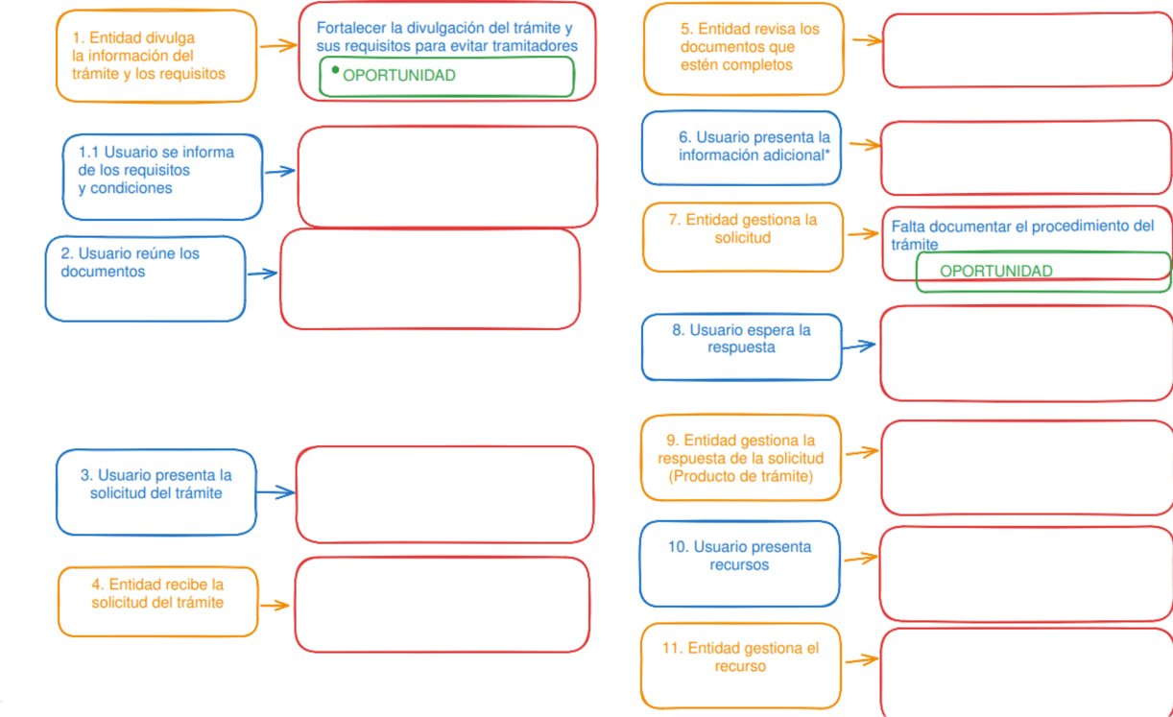Certificado de Riesgo de predios - Dirección de Servicio a la Ciudadanía
2. 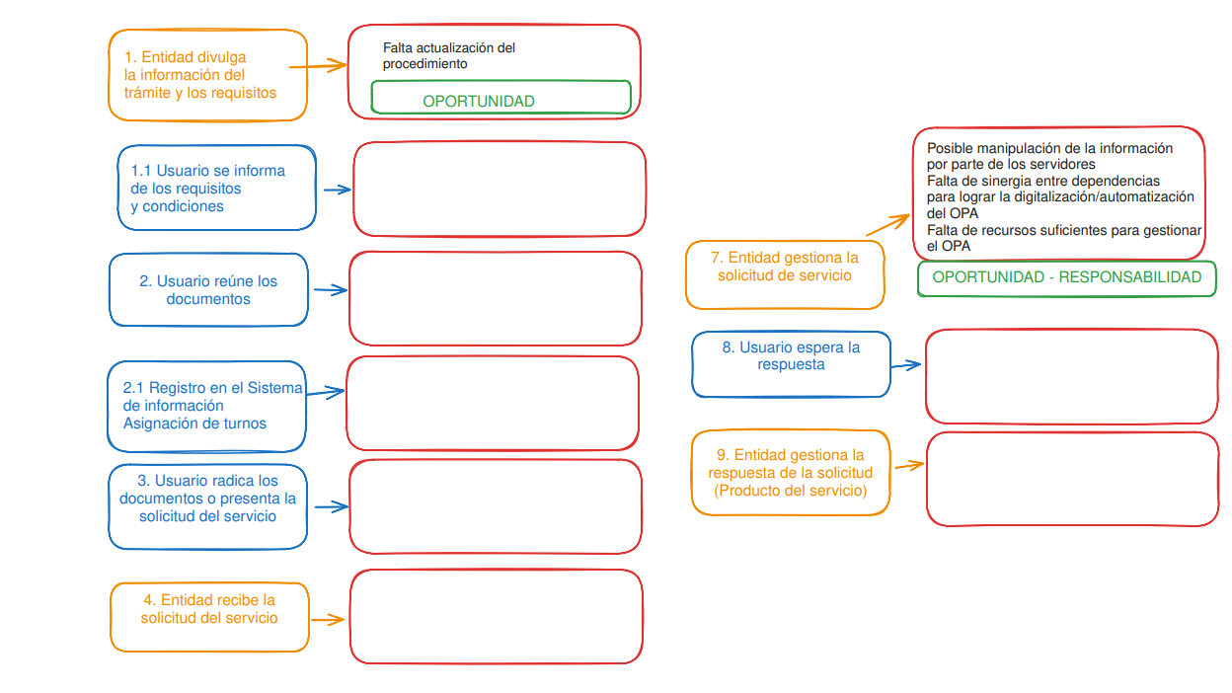Consulta de documentación urbanística (OPA)- Dirección Administrativa
3. 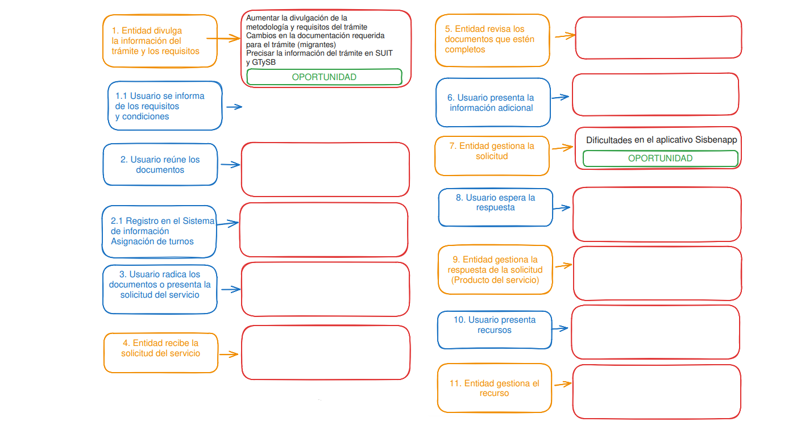Encuesta del sistema de identificación y clasificación de potenciales beneficiarios de programas sociales – SISBEN – Dirección de Registros Sociales
4. 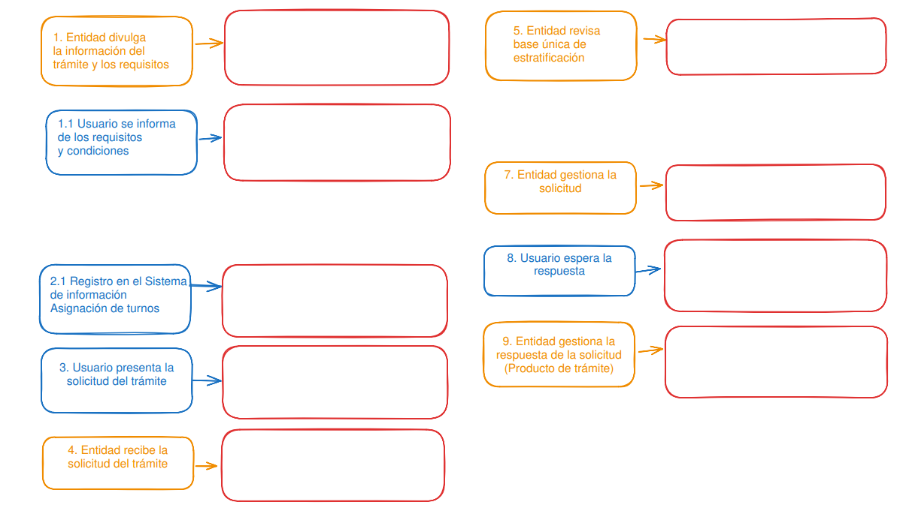Certificado de Estratificación Socioeconómica - Dirección de Estratificación
5. Formulación y Radicación de un Plan Parcial - Subdirección de Renovación Urbana y Desarrollo

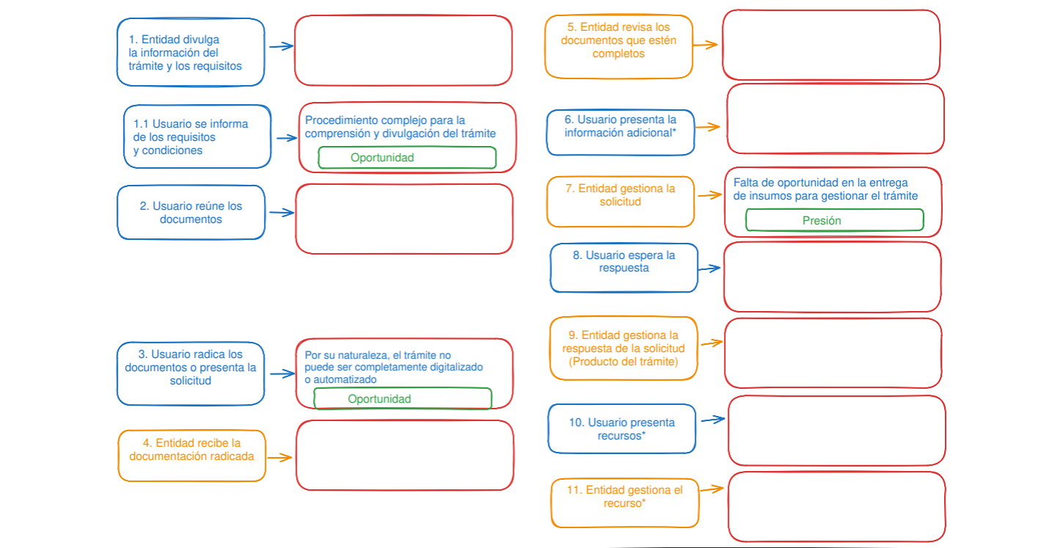

1. Formulación del Proyecto de Plan de Regularización - Subdirección de Planes Maestros

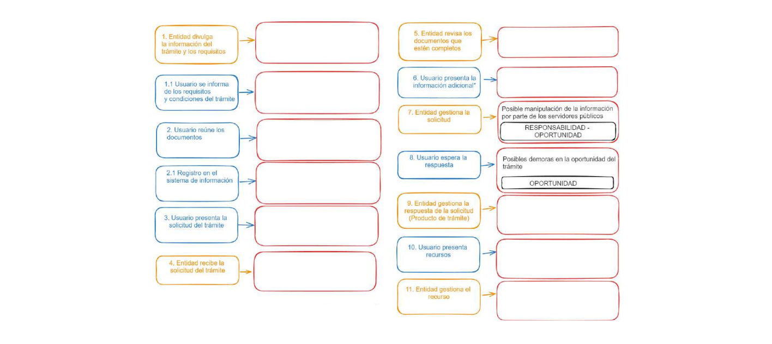

1. 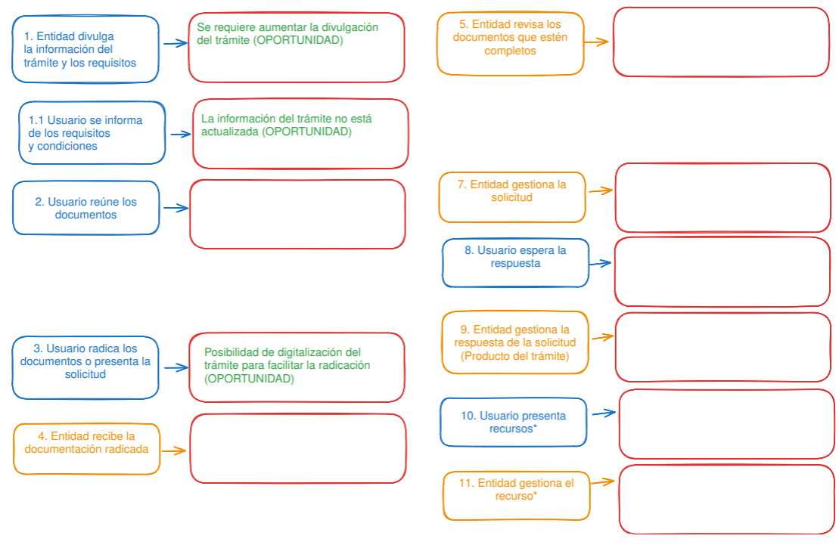Legalización Urbanística de asentamientos Humanos – Subdirección de Mejoramiento Integral
2. Sustitución de zonas de uso público - Dirección de Planeamiento Local

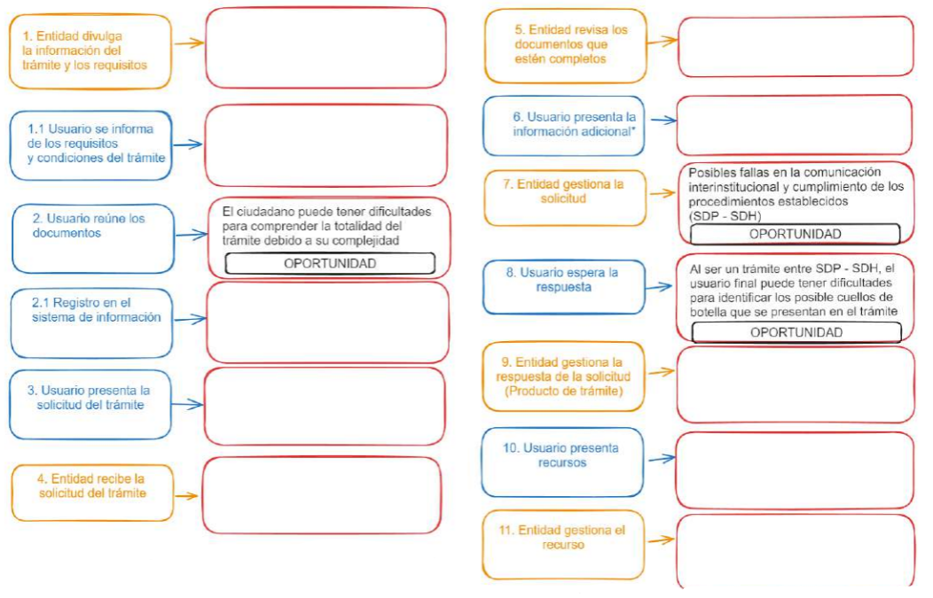

1. Documento que puede ser consultado en el link: https://www.funcionpublica.gov.co/eva/admon/files/empresas/ZW1wcmVzYV83Ng==/archivos/1484882809_6de1cfa2931c07421b7b58708e6f55d2.pdf
2. Documento que puede ser consultado en el link: https://www.alcaldiabogota.gov.co/sisjur/adminverblobawa?tabla=T_NORMA_ARCHIVO&p_NORMFIL_ID=23515&f_NORMFIL_FILE=X&inputfileext=NORMFIL_FILENAME
3. Para efectos de los talleres propuestos, se acoge la definición de corrupción citada en el protocolo elaborado por el DAFP: “*Uso del poder para desviar la gestión de lo público hacia el beneficio privado”, que implica tanto a actores privados como públicos “con poder e incidencia en la toma de decisiones y la administración de los bienes públicos” (CONPES 167, 2013)”* y para el caso de los trámites y OPA, se encuentra asociado a la corrupción administrativa, entendida como *Reproducción de distorsiones en las etapas de implementación y ejecución de leyes, reglas y regulaciones formuladas e instituidas (Banco Mundial, 2000) y, por lo tanto, se constituyen en la instrumentalización u operación de una regulación del acceso a un bien o servicio público.* 
4. En la sesión, se resalta que este OPA sufre cambios debido a la normatividad del Decreto 555 de 2021, por tal razón, se ha evaluado la pertinencia de unificarlo con un nuevo trámite denominado “*Proyectos de adopción, modificación y/o*

   *levantamiento de zonas de reserva de la estructura funcional y del cuidado*” esto con el fin de unificar lo correspondiente al subsistema vial. Este tema aún se encuentra en revisión del proceso.

   Dicho trámite no ha sido posible de inscribir dado que el DAFP, mediante Circular Externa N°100-002 del 23 de enero 2024 indicó que las entidades territoriales no tienen competencia para inscribir nuevos trámites, sino que dependen de las entidades cabeza del sector nacional.
5. Tomado de: Protocolo para la identificación de riesgos de corrupción asociados a la prestación de trámites y servicios - Departamento Administrativo de la Función Pública – DAFP vigencia 2016. Página 10
6. Tomado de: Lineamientos para la identificación de riesgos de corrupción en trámites, OPA y consultas de información distritales - Secretaría General de la Alcaldía Mayor de Bogotá vigencia 2021. Página 18
7. Tomado de: Protocolo para la identificación de riesgos de corrupción asociados a la prestación de trámites y servicios - Departamento Administrativo de la Función Pública – DAFP vigencia 2016. Páginas 11 - 12
8. Ibidem, Página 15 a 17
9. Abreviatura de la Guía de Trámites y Servicios de Bogotá, portal administrado por la Secretaría General de la Alcaldía Mayor de Bogotá